专家信息管理平台
使用说明书
(适用于裁判、监督)

全国职业院校技能大赛执委会办公室
二O一七年一月

目录
1. 产品概述 2
1.1 软件特点 2
1.2 功能简介 2
2. 运行环境要求及系统安装 2
2.1 硬件要求 2
2.2 软件要求 3
3. 用户操作流程 3
3.1 用户登录及首页 3
3.2 个人信息 11
3.3 裁判、监督信息 12
3.3.1 裁判、监督信息维护 12
3.3.2 执赛申报申请 13
3.3.3 执赛申报查询 19
3.3.4 提交裁判、监督推荐表 21

产品概述

软件特点
系统操作界面简洁美观，有极高的运行效率。
系统采用树形导航，操作简单，用户可在最短时间内掌握。
不需要安装客户端，通过浏览器即可访问系统。
强大的统计功能，用户可以查看多种条件下赛事的举办情况。

功能简介
模块名称 | 详细模块划分 | 模块简介
用户登录 | 用户登录 | 根据用户名和口令进入系统
专家信息 | 专家信息维护 | 专家登陆成功后维护自己简历信息
 | 执赛申报申请 | 专家在赛项中申请担任职务
 | 执赛申报查询 | 专家查询自己执赛申报申请信息
公共模块 | 修改口令和个人信息 | 修改当前用户的口令和基本信息
 | 退出系统 | 退出系统

运行环境要求及系统安装

硬件要求
客户端：
CPU：使用P4 2.0 GHz以上；
内存：512M内存以上；
硬盘：30G以上。

软件要求
客户端：
操作系统：Windows2000/XP/2003/win7/win8/vista；
浏览器：建议IE8.0及IE8.0以上，火狐浏览器,谷歌浏览器

用户操作流程

用户登录及首页

1、打开网站首页，地址：http://dszjgl.chinaskills-jsw.org/，如图3.1.1所示。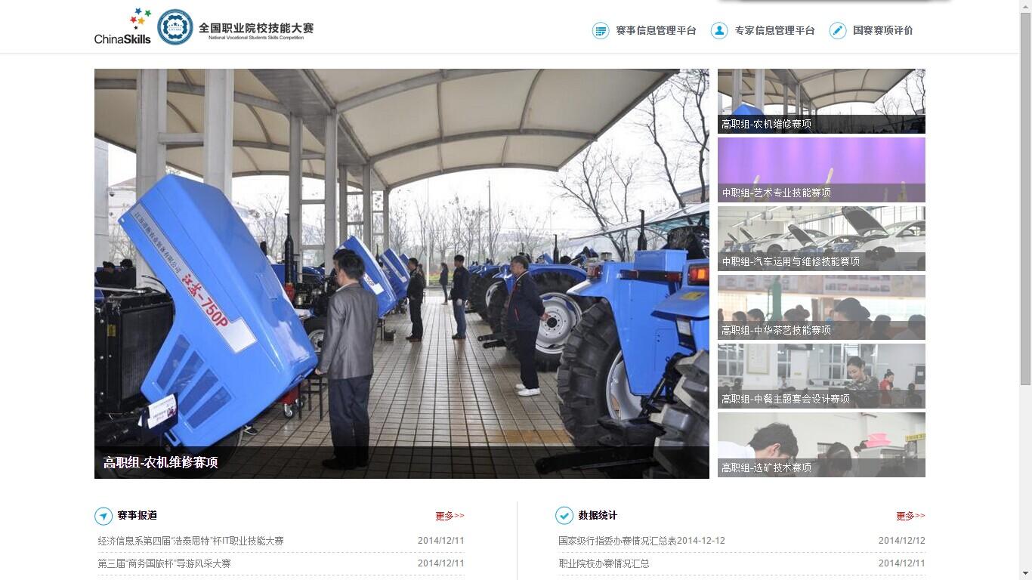
图3.1.1

2、登录赛事信息管理平台
- 点击首页右上方“专家信息管理平台”按钮，进入登录界面。如图3.1.2所示。
图3.1.2
- 在登陆界面点击“注册账号”进入注册界面。如图3.1.3、图3.1.4所示。
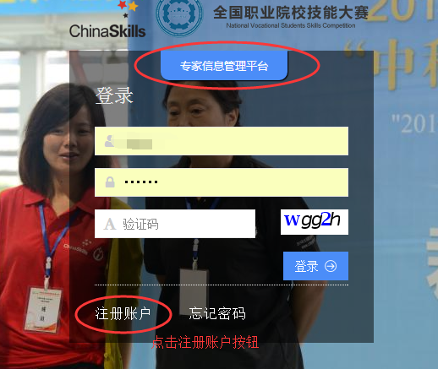
图3.1.3
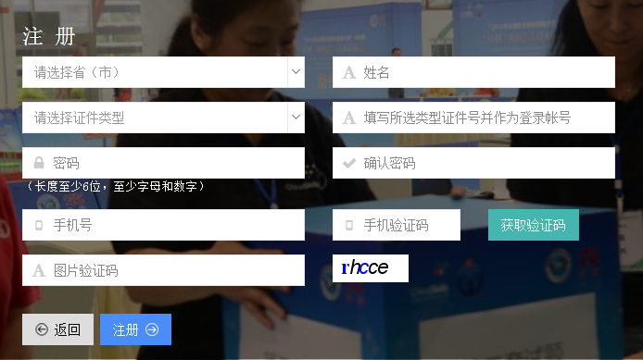
图3.1.4
- 在注册界面录入注册信息，点击注册按钮，完成个人注册。注意：身份证是作为登录帐号使用的。如图3.1.5、图3.1.6所示。
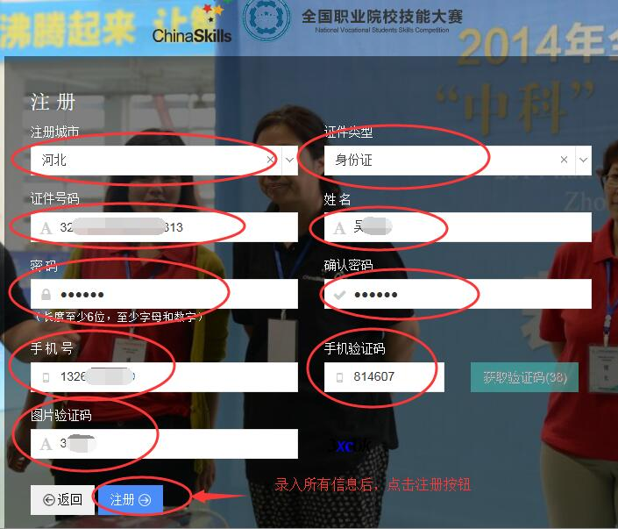
图3.1.5
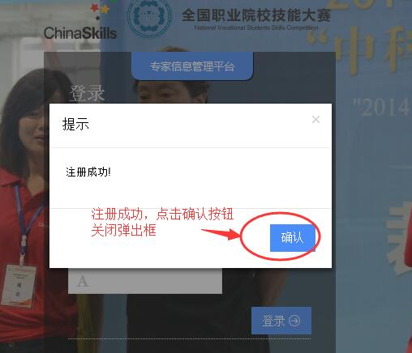
图3.1.6

- 在登录界面输入用户账号（身份证号）、密码及验证码，点击“登录”进入系统。进入系统后会有提示语：欢迎使用专家信息管理平台！请按照“专家信息维护→执赛报名申请、提交→查询与下载→打印（表格）、盖章并上交”等步骤完成专家（裁判、监督、仲裁等）报名工作。如图3.1.7、图3.1.8和图3.1.9所示。
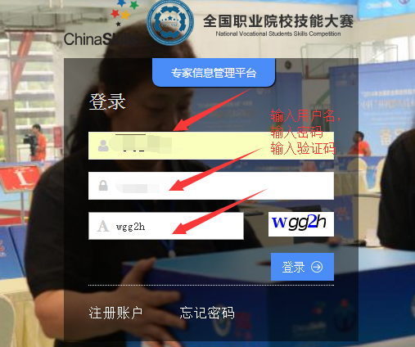
图3.1.7
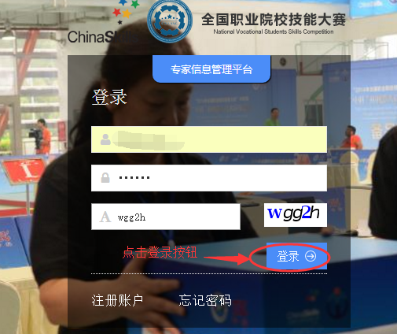
图3.1.8
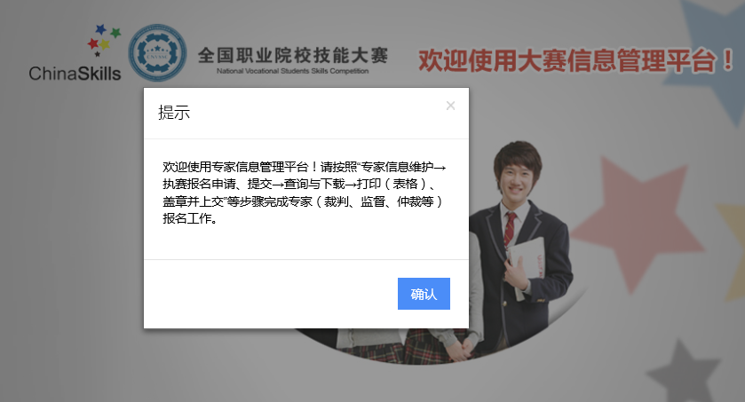
图3.1.9

- 忘记密码。如果忘记密码，请先点击“忘记密码”，如图3.1.10所示。

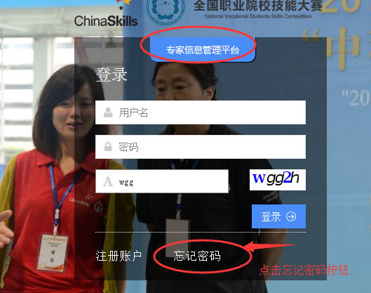
图3.1.10

- 点击“忘记密码”，会弹出输入“注册手机号”的界面，在编辑框输入用户注册时填写的手机号码和手机验证码，点击“下一步”按钮，如图3.1.11所示。
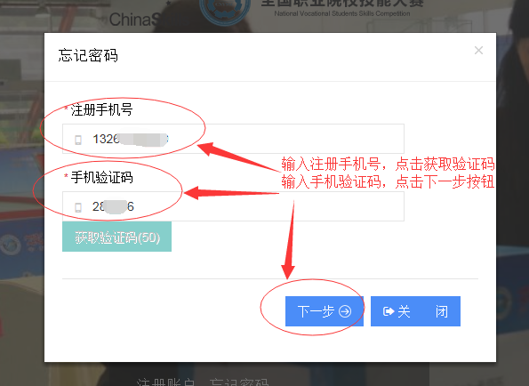图3.1.11
- 点击“下一步”，进入输入“新密码”界面，输入确认密码，点击“确认”按钮，修改密码成功。如图3.1.12、图3.1.13所示。
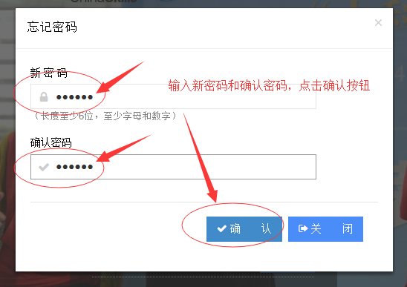图3.1.12
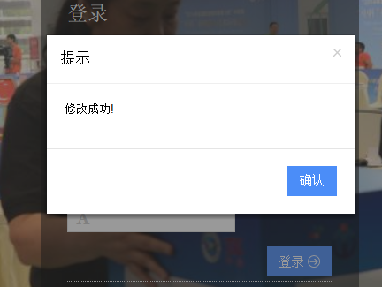
图3.1.13

个人信息
1) 修改个人信息。在【个人信息】界面里，进入“基本信息”页签，修改基本信息，修改完成之后，点击“保存”按钮，如图3.2.1
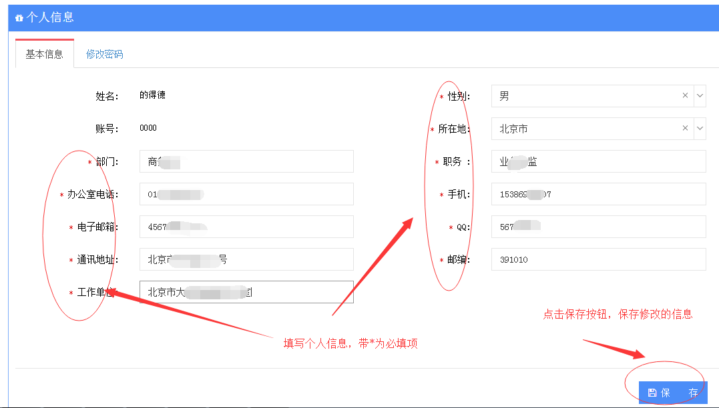
图3.2.1
2) 修改密码。在【个人信息】界面里，切换到“修改密码”页签，修改密码，修改完成后，点击“保存”按钮，如图3.2.2所示。
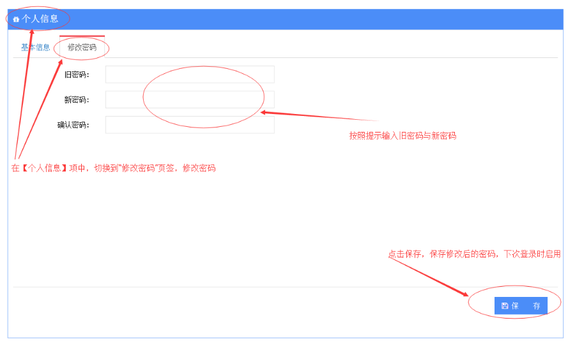图3.2.2

裁判、监督信息

裁判、监督信息维护
- 登录后，首先要完成【专家信息维护】。依次点击左侧菜单：【专家信息】【专家信息维护】，进入专家信息维护界面，如图3.3.1.1所示。
注意：登陆成功后，必须要维护专家（裁判、监督等）信息，才可以进行执赛申报申请（裁判、监督）。
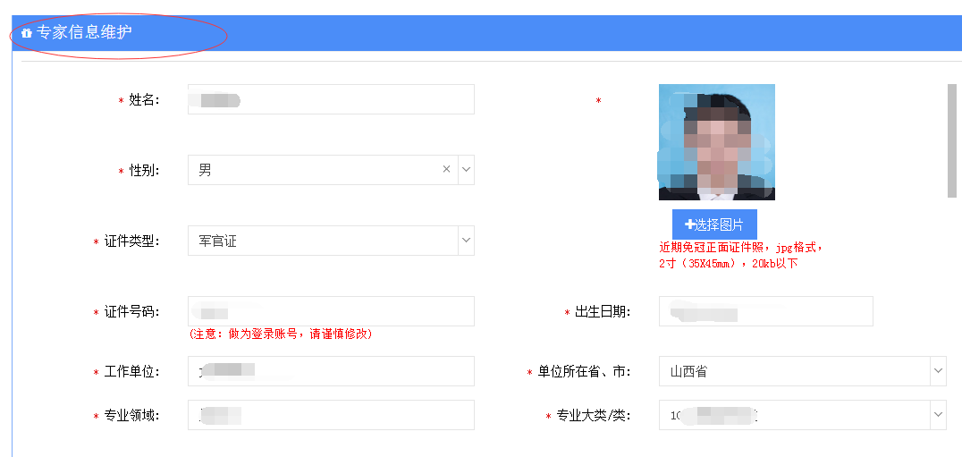图3.3.1.1
2）填写专家详细简历信息，点击“保存”按钮，维护专家的简历信息（所填信息会显示在最后系统生成的推荐表中）。如图3.3.1.2、图3.3.1.3所示。
注意：证件号码作为登录账号使用，如果修改证件号码，请谨慎修改。修改成功后，界面跳转到执赛申报申请界面，下次登录使用新的证件号码登录。
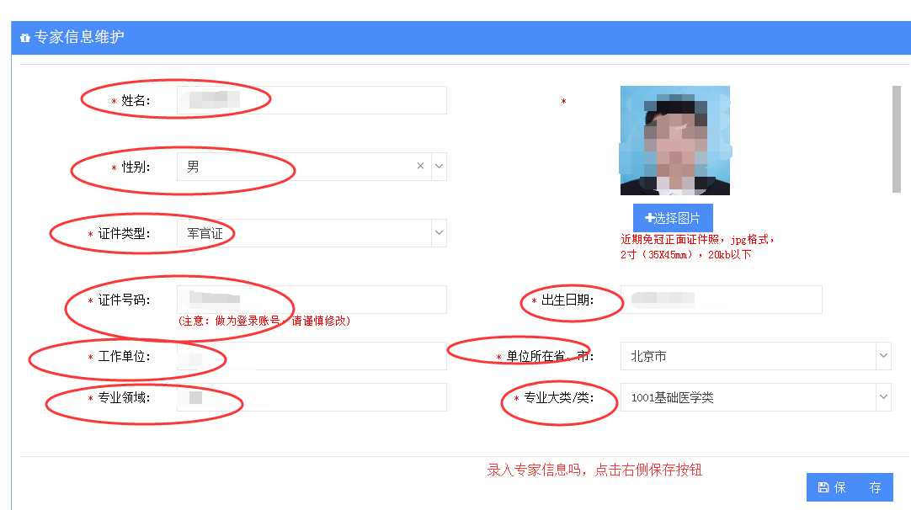图3.3.1.2

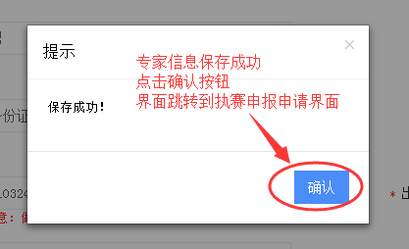
图3.3.1.3

执赛申报申请
- 登录，依次点击左侧菜单：【专家信息】【执赛申报申请】，进入执赛申报申请界面，如图3.3.2.1所示。
注意：拟推荐裁判、监督人员可以选择不同类别推荐单位发起执赛申请（多次），但必须在同一个赛项中担当同一个职务。推荐单位审批不通过，拟推荐裁判、监督人员可以删除审批未通过申请，再次提交新的申报申请。
专家信息平台里裁判、监督人员在执赛申报申请时，推荐单位类别可依据情况选择省（市）教育行政部门、赛项执委会（对应着赛项的申办单位）、竞赛委理事单位三种类型。当选择赛项执委会时，该赛项的申办单位名称会自动显示在提交后的推荐表中。
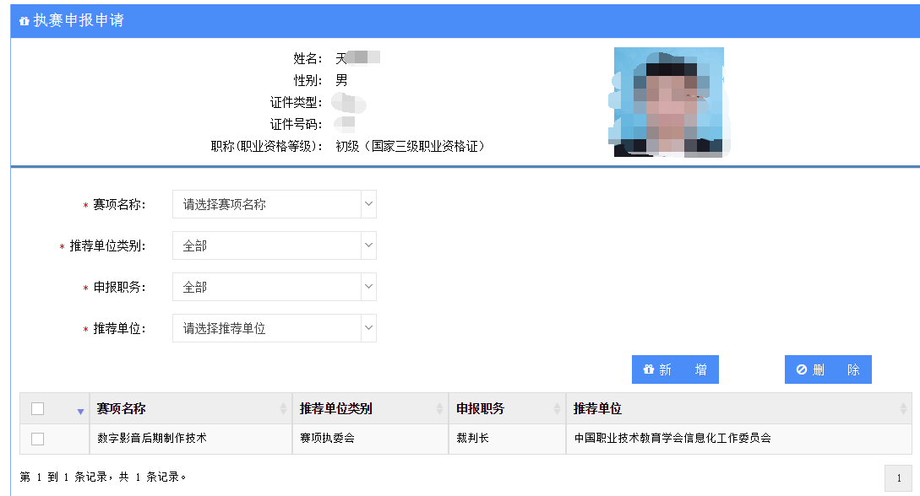图3.3.2.1
- 填写申报的信息，点击“新增”按钮，保存赛项申报申请信息。如图3.3.2.2、图3.3.2.3、图3.3.2.4所示。
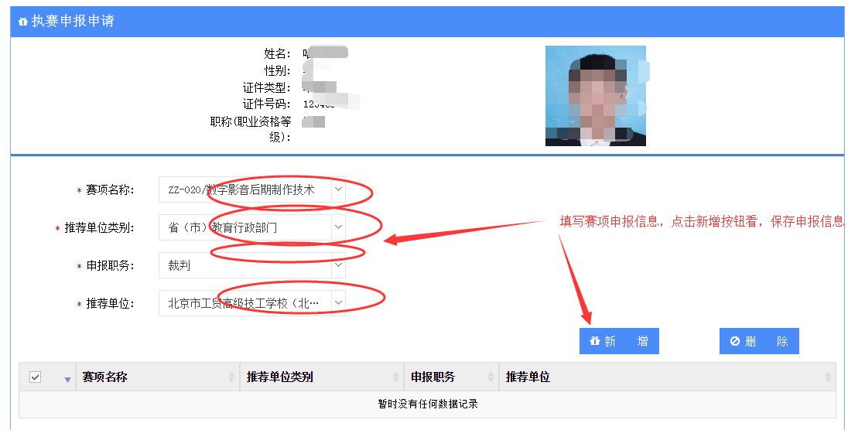图3.3.2.2
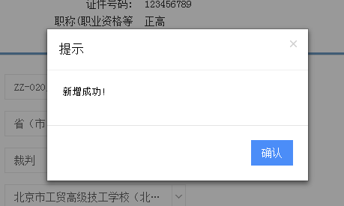
图3.3.2.3
图3.3.2.4
- 勾选申报的记录，点击“删除”按钮，删除申请信息。如图3.3.2.5、图3.3.2.6、图3.3.2.7、图3.3.2.8所示。
注意：删除功能只能对推荐单位审批不通过状态、新建状态进行删除，其他状态不能进行删除。
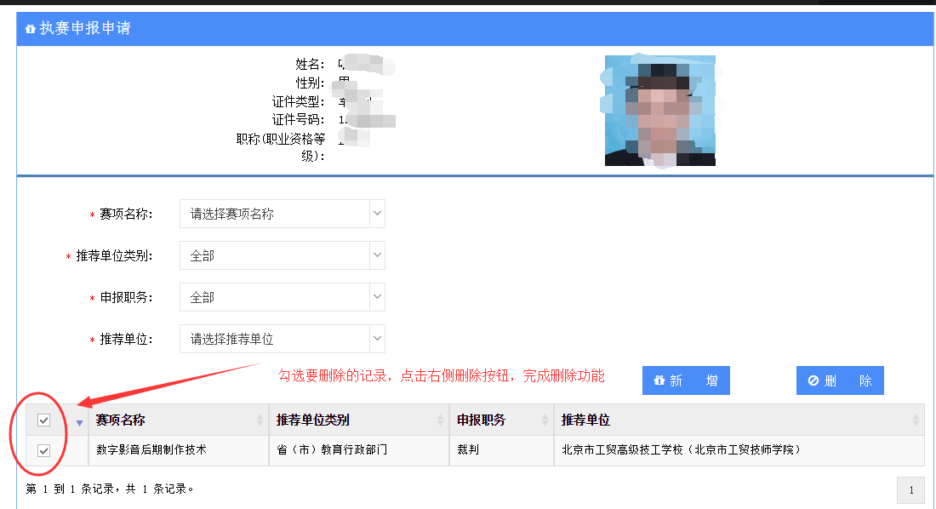图3.3.2.5
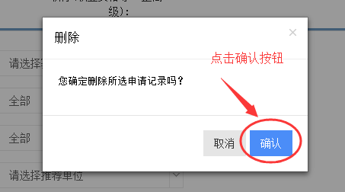
图3.3.2.6
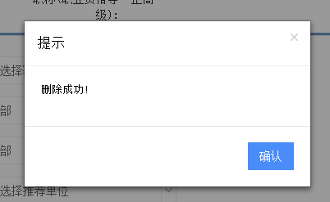
图3.3.2.7
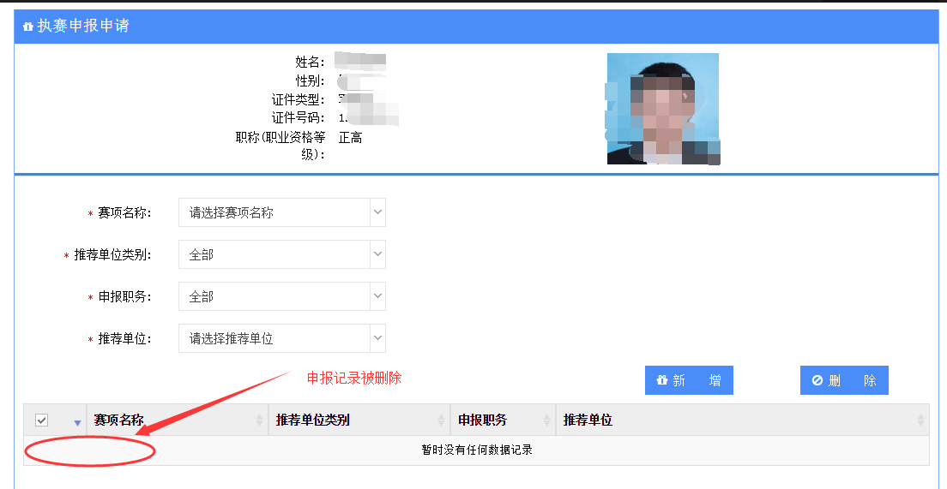
图3.3.2.8

- 点击“提交”按钮，提交赛项申报申请信息，界面跳转到执赛申报查询界面。如图3.3.2.9、图3.3.2.10、图3.3.2.11所示。提交成功后，重复提交会显示失败，如图3.3.2.12所示。
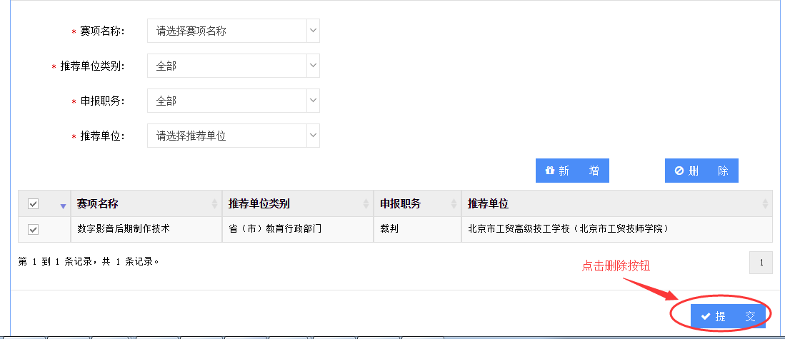图3.3.2.9
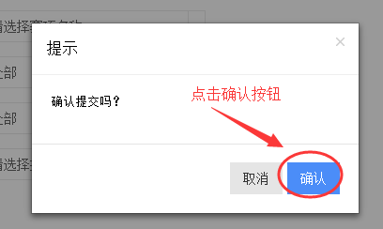
图3.3.2.10
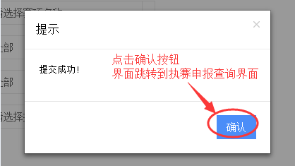
图3.3.2.11
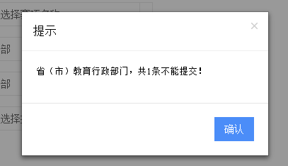
图3.3.2.12

执赛申报查询
- 登录，依次点击左侧菜单：【专家信息】【执赛申报查询】，进入执赛申报查询界面，如图3.3.3.1所示。
注意：提交申报申请后，状态为新建。若状态为推荐单位审核通过，拟推荐裁判、监督人员可以进入执赛申报查询中查看并下载推荐表。若状态为推荐单位审核不通过，拟推荐裁判、监督人员可以进入执赛申报申请中删除不通过的申请，再次提交申请。
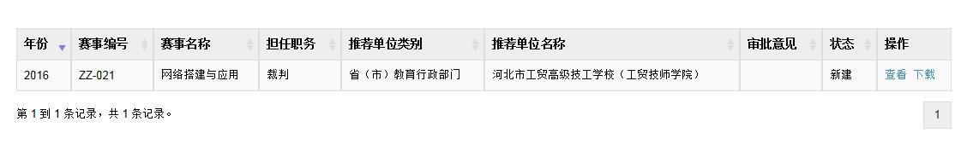图3.3.3.1
- 点击操作栏中“下载”按钮，点击确认按钮，下载推荐表。如图3.3.3.2、图3.3.3.3、图3.3.3.4所示。
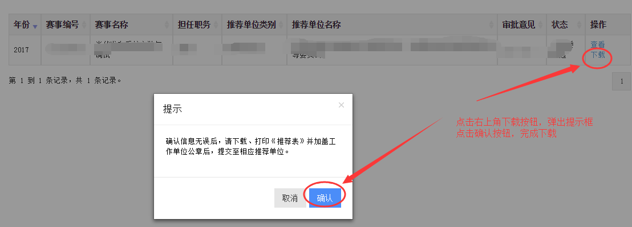图3.3.3.2
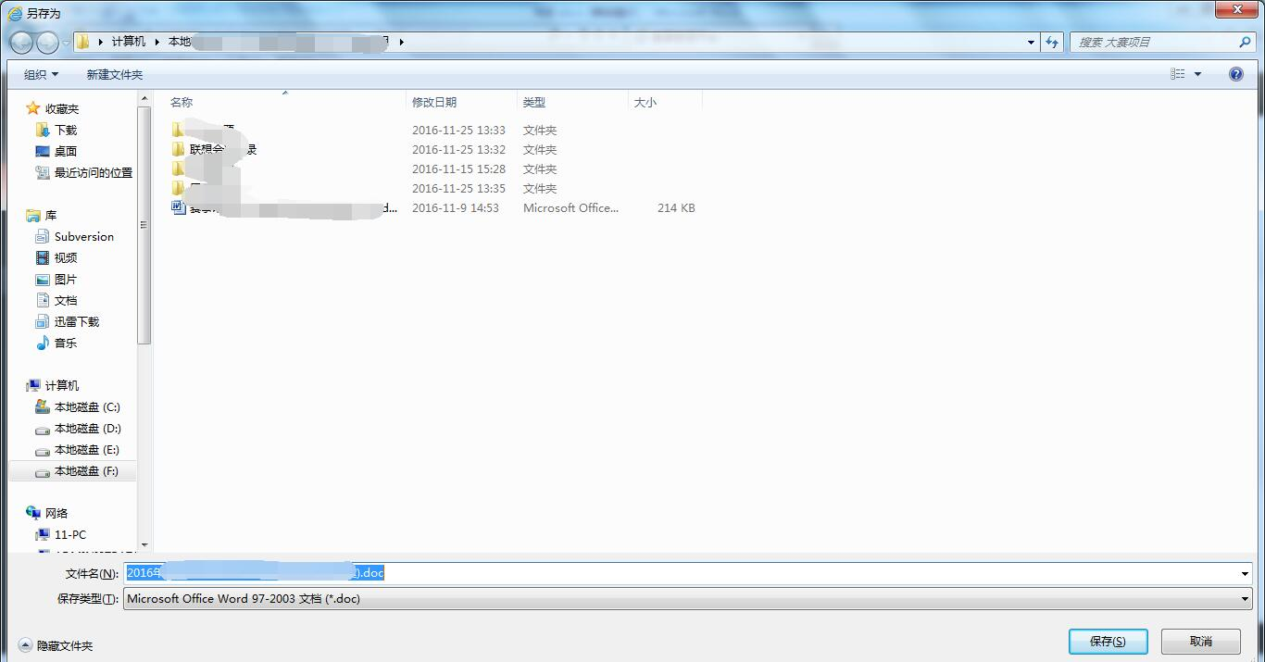图3.3.3.3
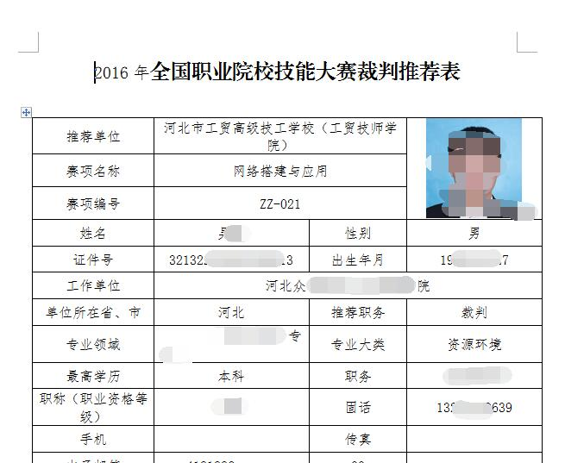图3.3.3.4

- 点击操作栏中“查看”按钮，可查看拟推荐裁判、监督人员本人的推荐表信息。如图3.3.3.5、图3.3.3.6所示。
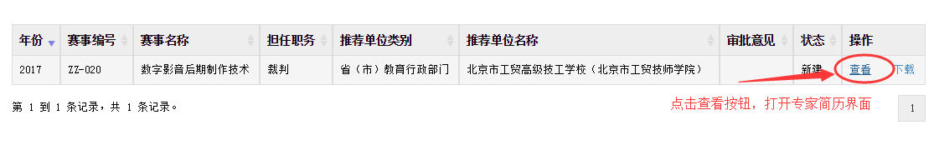图3.3.3.5
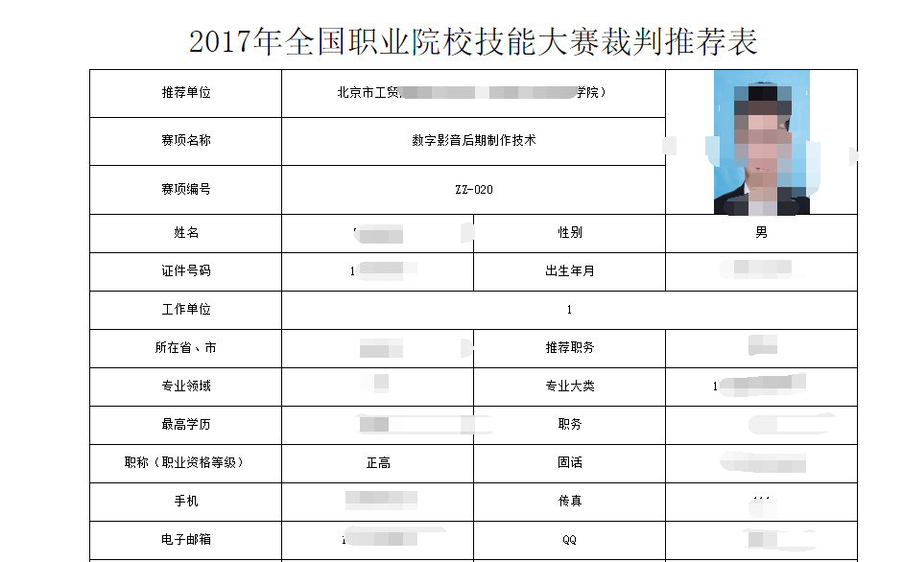图3.3.3.6

提交裁判、监督推荐表
根据《关于推荐2017年全国职业院校技能大赛裁判员、监督员的通知》，拟推荐裁判、监督人员在平台中下载完 《2017年全国职业院校技能大赛裁判/监督推荐表》后应打印《推荐表》，加盖工作单位公章后，尽快将纸质版表格提交至相应推荐单位（推荐单位名称在推荐表中第一行有显示）。

注 意：2017年大赛裁判员、监督员推荐工作中，个人用户采取网上平台申报和线下提交纸质推荐表相结合的方式。未通过平台申报的人员材料可视为无效。

